**Plan de Proyecto**

***“***Proyecto Plataforma de Gestión – Flota PepsiCo Chile.***”***

***Fecha: [11-09-2025]***

**Tabla de contenido**

**Contenido**

Datos del documento 3

Propósito del plan de proyecto 4

Alcance del proyecto 4

Metodología de Desarrollo 6

Definición de roles y responsabilidades 6

Estructura de Desglose de trabajo 6

Calendarización de las actividades 7

Resumen de riesgos 7

Definición de artefactos 7

Condiciones de aceptación para cierre del proyecto 8

Anexos 9

Anexo 1: Matriz R.A.C.I. 10

Anexos 2. Diagrama EDT 11

Anexo 3. Diccionario EDT 12

Anexo 4. Carta Gantt 13

# Datos del documento

Histórico de Revisiones

| Versión | Fecha | Descripción/cambio | autor |
| --- | --- | --- | --- |
| 1.0.0 | 11/09/2025 | Versión inicial del Plan de Proyecto | Diego Álvarez |
|  |  |  |  |
|  |  |  |  |

Información del Proyecto

| Organización | PepsiCo Chile |
| --- | --- |
| Sección | Flota Nacional |
| Proyecto (Nombre) | Proyecto Plataforma de Gestión – Flota PepsiCo Chile |
| Fecha de Inicio | 28/08/2025 (Inicio Semana 1) |
| Fecha de Término | 11/12/2025 (Semana 18) |
| Patrocinador principal | Alexis González, Subgerente de Flota Nacional |
| Docente | Fabian Alvarez |

Integrantes

| Rut | Nombre | Correo |
| --- | --- | --- |
| 20.472.680-9 | Diego Álvarez | diego.alvarez@email.com |
| 20.636.998-1 | Luis Diaz | luis.diaza@email.com |

| Propósito del plan de proyecto *Propósito, objetivo, visión que se espera de la planificación de este proyecto.* |
| --- |
| El propósito de este documento es servir como la guía central para la ejecución, monitoreo y control del proyecto “Plataforma de Gestión – Flota PepsiCo Chile”. Establece de manera formal el alcance, la metodología a utilizar, el cronograma de actividades, los roles y responsabilidades del equipo, los riesgos identificados y los entregables (artefactos) que se producirán. Su objetivo es alinear a todos los interesados y asegurar que el proyecto se complete exitosamente, cumpliendo con los objetivos de calidad, tiempo y alcance definidos. |

| Alcance del proyecto *Problema, solución propuesta y contexto del proyecto.* |
| --- |
| **Problema, solución propuesta y contexto del proyecto:** Actualmente, la gestión de ingreso de camiones a los talleres de PepsiCo Chile se realiza de forma manual con planillas y mensajería instantánea, lo que provoca duplicidad de datos, demoras, falta de trazabilidad y problemas de coordinación. La solución propuesta es el desarrollo de una plataforma web centralizada y responsiva que permitirá registrar y programar ingresos, gestionar estados y pausas en tiempo real, diferenciar perfiles de usuario, adjuntar documentación y generar notificaciones y reportes automáticos. |
| *Funciones esperadas del software a desarrollar.* |
| **Funciones esperadas del software a desarrollar:**   * Registro y programación de ingresos de vehículos al taller. * Gestión de estados (ej. en proceso, en pausa, finalizado) y pausas con registro de motivo. * Perfiles diferenciados (mecánico, jefe de taller, supervisor, guardia, etc.) con permisos basados en roles (RBAC). * Carga y consulta de documentos e imágenes asociados a cada ingreso. * Generación de reportes automáticos sobre tiempos, documentación y estado de la flota. * Envío de notificaciones automáticas en eventos clave. * Módulo de auditoría para registrar accesos y cambios en el sistema |
| *Rendimiento esperado del software a desarrollar.* |
| **Rendimiento esperado del software a desarrollar:**   * El tiempo de registro de un ingreso no debe superar los 60 segundos. * La carga de la página principal (dashboard) debe ser menor o igual a 3 segundos. * El sistema debe soportar al menos 100 usuarios concurrentes. * Debe tener capacidad para procesar hasta 1,000 ingresos por día. |
| *Restricciones del proyecto.* |
| **Alcance:** El proyecto está acotado a un MVP (Producto Mínimo Viable). Queda fuera de alcance la integración con ERP (SAP), módulos de costos/repuestos y aplicaciones móviles nativas.  **Plazo:** El proyecto tiene plazos académicos estrictos, con una fecha máxima de entrega en la Semana 18 (11/12/2025).  **Presupuesto:** El proyecto no cuenta con financiamiento ($0 costo directo) y debe ejecutarse utilizando únicamente software de código abierto (OSS) y servicios de nivel gratuito (free-tier).  **Recursos:** El equipo está limitado a 2 integrantes.  **Datos:** No se tendrá acceso a entornos productivos ni a datos reales de PepsiCo; se trabajará con datos simulados. |
| Metodología de Desarrollo *Definir y justificar la metodología de desarrollo seleccionada.* |
| Para el desarrollo del proyecto se utilizará el **Modelo en Cascada (Waterfall Model)**. Esta metodología tradicional y secuencial se ajusta a proyectos con requerimientos claros y un alcance bien definido desde el inicio, como es el caso de este proyecto académico. El trabajo se organizará en fases lineales, donde cada etapa debe completarse antes de iniciar la siguiente, asegurando un proceso ordenado y documentado. Las fases son: Análisis de Requisitos, Diseño del Sistema, Implementación, Pruebas (Testing), Despliegue y Mantenimiento (entrega de documentación). |

| Definición de roles y responsabilidades *Roles y responsabilidades de todos los participantes en el desarrollo* *de SW*. *Adjuntar Matriz R.A.C.I.* | |
| --- | --- |
| Rol | Responsabilidades |
| Diego Álvarez - Jefe de Proyecto / Analista | Liderar la comunicación con el stakeholder, realizar el levantamiento de requerimientos (ERS), planificar el proyecto (Carta Gantt), diseñar el modelo de datos y elaborar la documentación técnica y manuales |
| Luis Diaz - Desarrollador Principal / QA | Liderar el diseño de la arquitectura de software, desarrollar el backend y frontend de la aplicación, definir y ejecutar el plan de pruebas para asegurar la calidad y gestionar el despliegue de la aplicación en el servidor |

| Estructura de Desglose de trabajo *Definición de Diagrama y diccionario EDT. Adjuntar diagrama y diccionario* |
| --- |
| La Estructura de Desglose de Trabajo (EDT) descompone el alcance total del proyecto en entregables y paquetes de trabajo más pequeños y manejables. Esto facilita la planificación, asignación de responsabilidades y el seguimiento del progreso. El diagrama EDT y su diccionario correspondiente, que detalla cada componente, se adjuntan en los Anexos 2 y 3. |

| Calendarización de las actividades *Listado de actividades, tareas, duración, fechas, responsables, etc. Adjuntar Carta Gantt.* |
| --- |
| La planificación detallada de todas las actividades, tareas, duraciones, fechas de inicio y fin, y responsables se encuentra en la  **Carta Gantt**, adjunta en el Anexo 4. El cronograma general se rige por los hitos principales definidos en el Acta de Constitución. |

| Resumen de riesgos *Listado de riesgos relacionados al desarrollo de S.W. Indicar riesgo, etapa o fase en que se presenta, la probabilidad de que ocurra, magnitud o impacto de este riesgo por etapa en el proceso.*  *Probabilidad: Alta, media, baja.*  *Impacto: Alto, Significativo, Moderado, Inferior y Baja.* | | | | |
| --- | --- | --- | --- | --- |
| **Riesgo** | **Fase** | **Probabilidad** | **Impacto** | **Acción de mitigación** |
| Cambios de alcance en etapas avanzadas | Diseño / Implementación | Media | Alto | El ERS será validado y firmado por el patrocinador para establecer una línea base. Se implementará un control formal de cambios. |
| Disponibilidad limitada del patrocinador para validaciones | Análisis / Diseño / Pruebas | Media | Significativo | Se establecerá una agenda de reuniones de validación desde el inicio del proyecto y se utilizarán minutas para registrar acuerdos y decisiones. |
| Equipo de desarrollo reducido (2 integrantes) | Todas | Alta | Moderado | Se realizará una distribución clara de roles y responsabilidades (Matriz RACI) y un control semanal de la carga de trabajo para evitar sobrecargas. |
| Complejidad técnica en la integración Frontend-Backend | Implementación | Media | Significativo | Se realizarán pruebas de integración tempranas y se mantendrá una documentación clara de la API para facilitar la comunicación entre ambos componentes. |
|  |  |  |  |  |
|  |  |  |  |  |
|  |  |  |  |  |

| Definición de artefactos *Listar y describir los artefactos o entregables que serán administrados y entregados durante el desarrollo del proyecto.* | |
| --- | --- |
| Artefacto | Descripción |
| Acta de Constitución del Proyecto | Documento que autoriza formalmente el inicio del proyecto. |
| EDT – Hitos y Diccionario |  |
| Matriz de Responsabilidades (RACI) |  |
| Carta Gantt |  |
| Matriz de Riesgos |  |
| Plan de Pruebas Inicial |  |
| Plan de Calidad y de Costos |  |
| Minutas de Control de la Programación |  |
| Plan de Implantación, Soporte y Mantenimiento |  |
| Documento ERS | Especificación de Requisitos de Software que detalla todos los requerimientos funcionales y no funcionales. |
| Modelos de Datos y Arquitectura | Diagramas que definen la estructura de la base de datos y la arquitectura técnica del sistema. |
| Mockups de Interfaz de Sistemas | Prototipos visuales de la interfaz de usuario de la aplicación. |
| Código Fuente y Documentación Interna | Repositorio con el código programado y comentarios técnicos. |
| Plan de Pruebas Final y Reporte de Estatus | Documento con los resultados de las pruebas y el estado final del sistema. |
| Manuales de Usuario y Administrador | Guías para la utilización y administración de la plataforma. |

| Condiciones de aceptación para cierre del proyecto *Condiciones que se deben cumplir para dar término al proyecto y margen de tolerancia de aceptación de defectos.* |
| --- |
| Para que el proyecto se considere finalizado y sea aceptado, se deben cumplir las siguientes condiciones:   * Todos los artefactos y entregables definidos en la planificación deben haber sido completados y entregados. * La plataforma debe cumplir con al menos el 95% de las funcionalidades comprometidas en el ERS, lo cual será validado mediante un Acta de Verificación de Alcances firmada por el patrocinador y el docente. * El sistema debe cumplir con los indicadores de éxito clave definidos en el Acta de Constitución, especialmente la reducción de tiempo de registro (≥40%) y la eliminación de duplicidades de datos (0). * No deben existir defectos críticos (bugs que impidan la operación) en el sistema al momento de la entrega final. * La presentación final del proyecto debe ser realizada y aprobada por la comisión evaluadora |

# Anexos

## Anexo 1: Matriz R.A.C.I.

## 

## 

## Link: <https://docs.google.com/spreadsheets/d/1ZjgEx2819Sph-SmC7IwtE9A099o87BcLyjmNAwp3Uc4/edit?usp=sharing>

## 

## 

## 

## 

## 

## 

## 

## 

## 

## 

## 

## 

## Anexo 2. Diagrama EDT

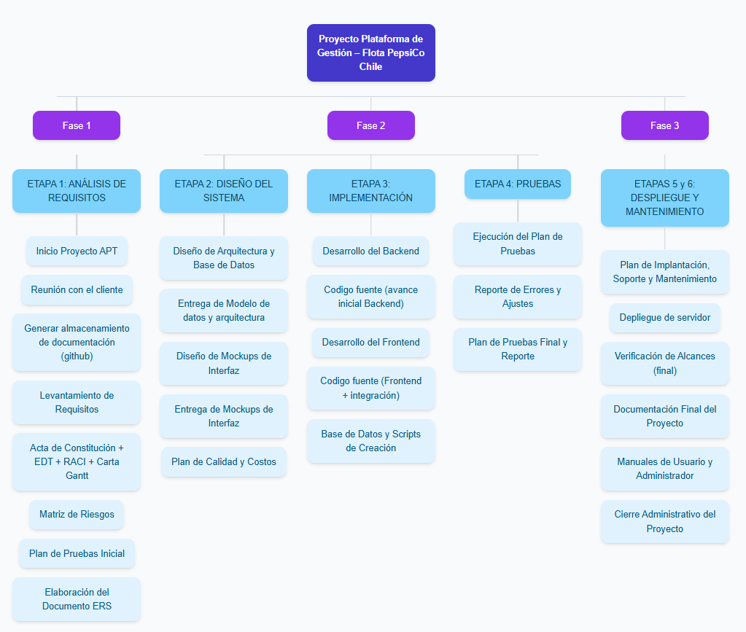

## Anexo 3. Diccionario EDT

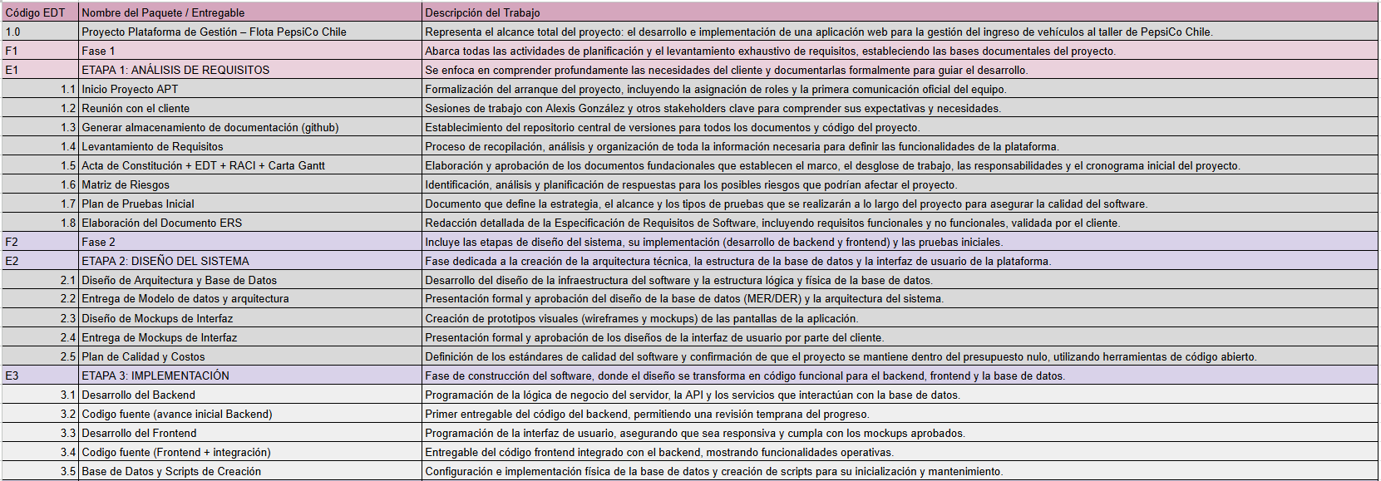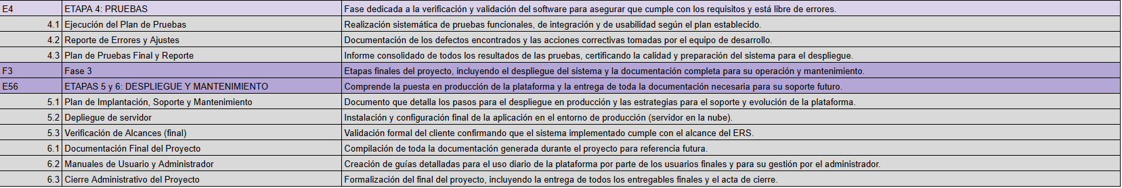Link:

<https://docs.google.com/spreadsheets/d/1B5YviuPQ-FF8RuKm_ov4RujhAXhfFRoKQnJpuTSU-SU/edit?usp=sharing>

## Anexo 4. Carta Gantt

